# 正弦波与抛物面的复合曲面重建

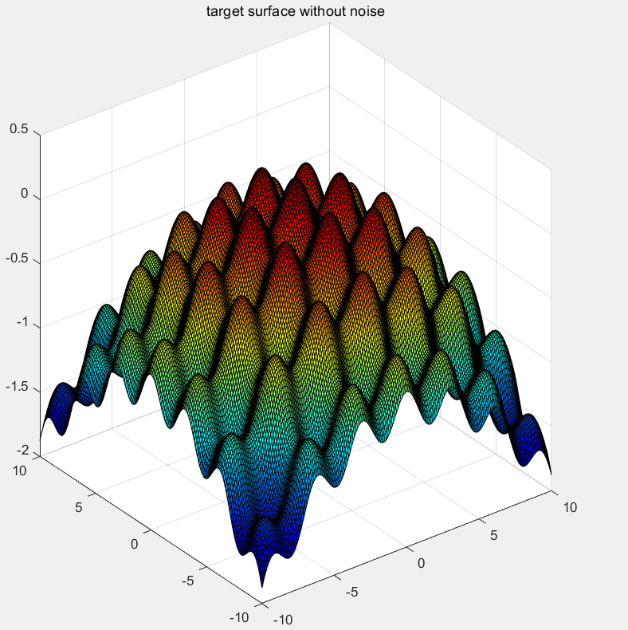

Fig 1 正弦波与抛物面的理想复合目标曲面

1.1无噪声

1.1.1训练点个数为50×50

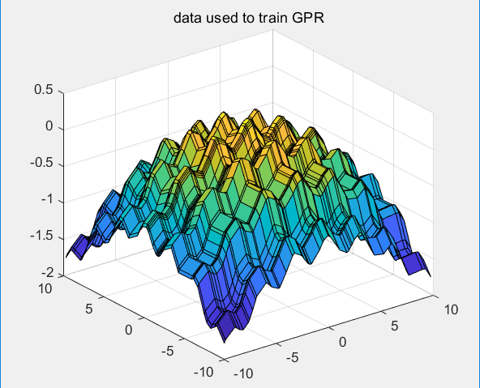

Fig 2 50×50随机选择的无噪声训练数据

（1）meanfunc=[ ]; covfunc={‘covSEiso’}; likfunc={‘likGauss’};

手动选择超参数hyp: ell=0.1; sf=10; sn=0.1

covfunc={‘covSEiso’} k(x,z) = sf^2 * exp(-(x-z)'*inv(P)*(x-z)/2)

where the P matrix is ell^2 times the unit matrix and sf^2 is the signal variance. The hyperparameters are:

hyp = [ log(ell)

log(sf)]

likfunc={‘likGauss’} likGauss(t) = exp(-(t-y)^2/2*sn^2) / sqrt(2*pi*sn^2),

where y is the mean and sn is the standard deviation.

The hyperparameters are: hyp = [log(sn)]

sum(abs(error(:)))=0.053625

sum(abs(s2(:)))=2.3132e-06

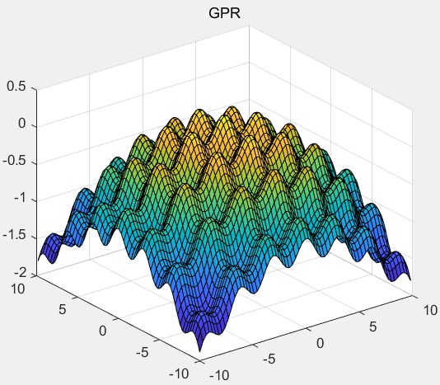 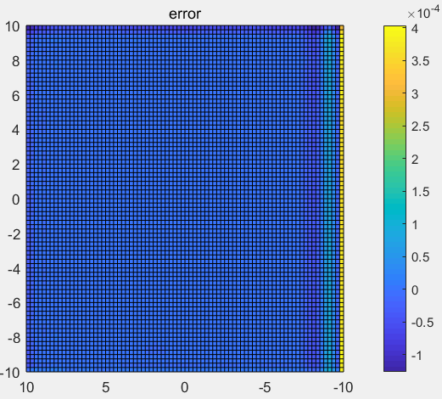

（a） (b)

Fig 3

（a）（b）分别为基于Fig 2与条件（1）的重建效果图和误差图

（2）meanfunc=[ ]; covfunc={‘covSEiso’}; likfunc={‘likGauss’};

GA遗传算法优化超参数hyp: ell= 1.663902248; sf= 11.77984555; sn= 0.622390029; sum(abs(s2(:)))=1.8473e-07

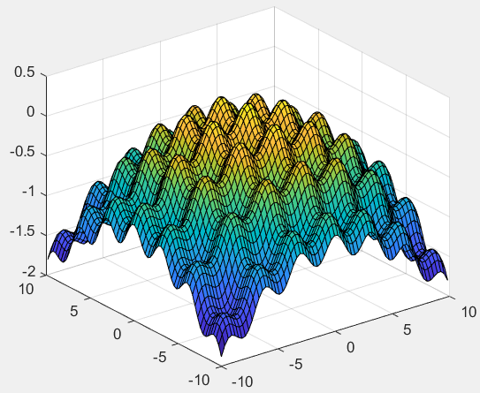 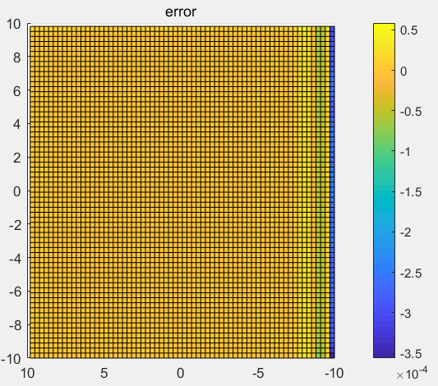

（a） (b)

Fig 4

（a）（b）分别为基于Fig 2与条件（2）的重建效果图和误差图

1.1.2训练点个数为40×40

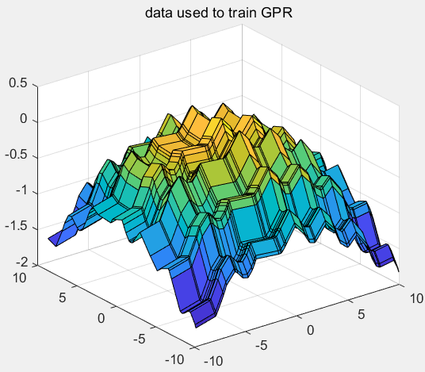

Fig 5 40×40随机选择的无噪声训练数据

（1）meanfunc=[ ]; covfunc={‘covSEiso’}; likfunc={‘likGauss’};

手动选择超参数hyp: ell=0.1; sf=10; sn=0.1

sum(abs(error(:)))=2.34；sum(abs(s2(:)))=213.756

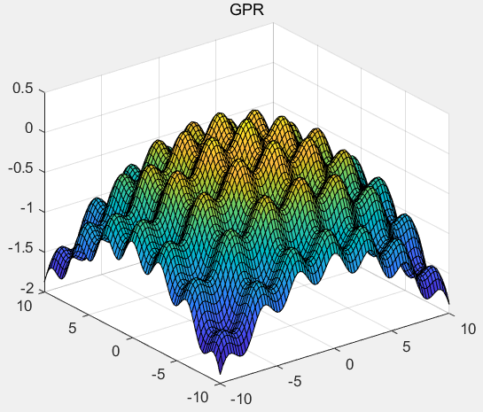 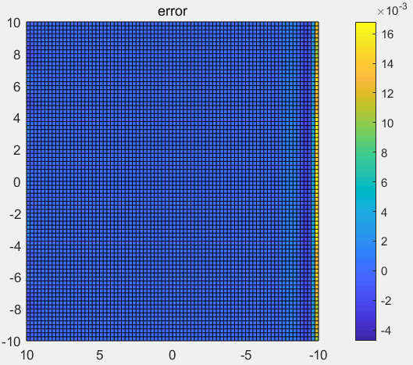

（a） (b)

Fig 6

（a）（b）分别为基于Fig 5与条件（1）的重建效果图和误差图

（2）meanfunc=[ ]; covfunc={‘covSEiso’}; likfunc={‘likGauss’};

GA遗传算法优化超参数hyp: ell= 0.614573802541545; sf= 6.20810948191593; sn= 0.852968719452591

sum(abs(error(:)))=2.5552；sum(abs(s2(:)))=0.0014536

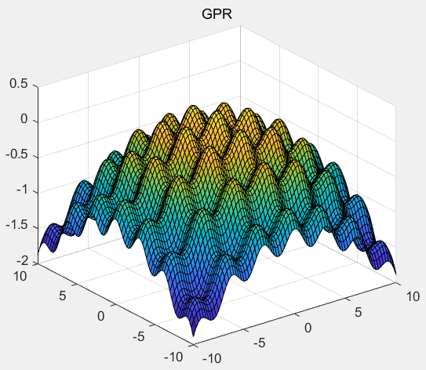 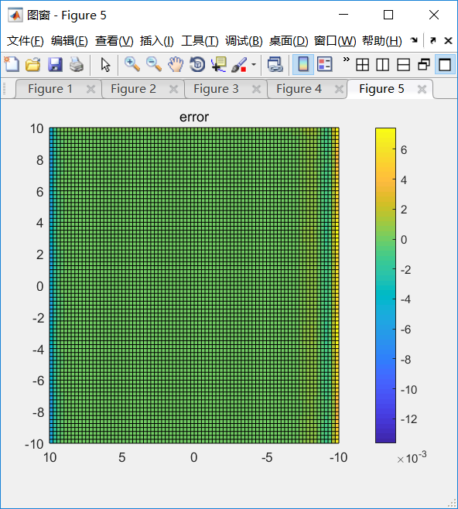

（a） (b)

Fig 7

（a）（b）分别为基于Fig 5与条件（2）的重建效果图和误差图

本组实验中，应用基于遗传算法优化的超参数得到的回归模型的不确定度是手动选择的超参数的，体现了其优越性。

1.2有噪声

其中，=0.1, u~N(0,I)

1.2.1训练点个数为50×50

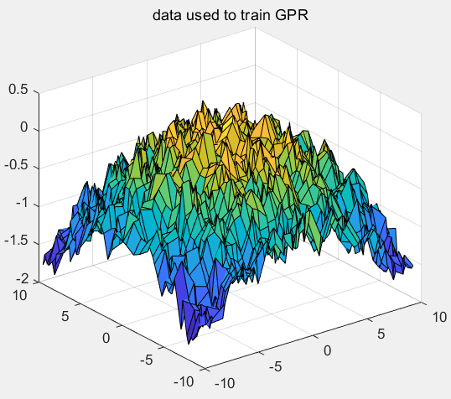

Fig _ 50×50随机选择的含噪声训练数据

（1）meanfunc=[ ]; covfunc={‘covSEiso’}; likfunc={‘likGauss’};

手动选择超参数hyp: ell=0.1; sf=10; sn=0.1

sum(abs(error(:)))=204.7225；sum(abs(s2(:)))=74.0168

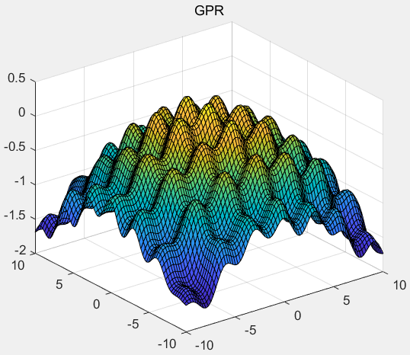 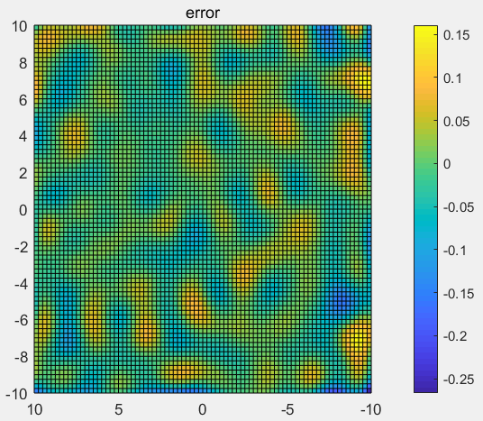

（a） (b)

Fig _

（a）（b）分别为基于Fig _与条件（1）的重建效果图和误差图

（2）meanfunc=[ ]; covfunc={‘covSEiso’}; likfunc={‘likGauss’};

GA遗传算法优化超参数hyp:

ell= 1.47240469208211;

sf= 47.3118817204301;

sn= 0.00100000000000000;

sum(abs(error(:)))=1732.7183；sum(abs(s2(:)))=1.6923

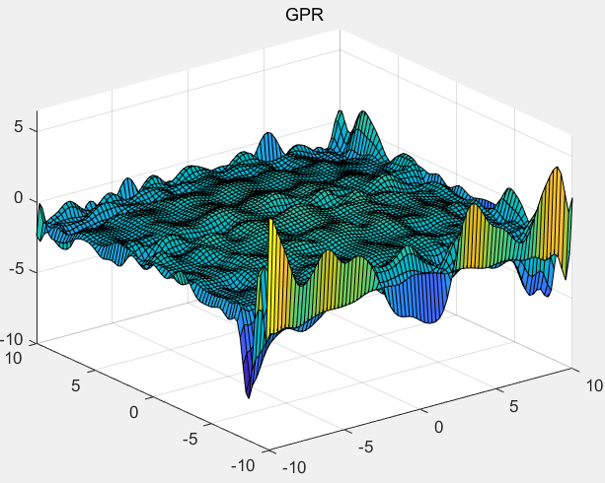 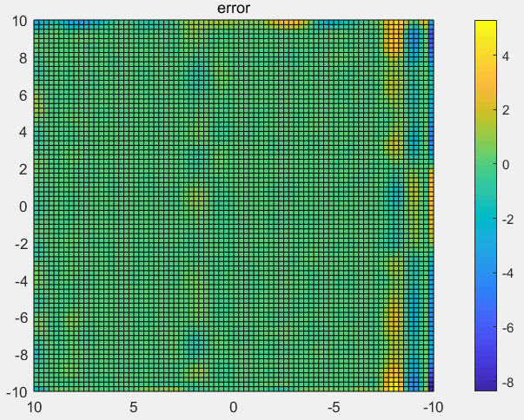

（a） (b)

Fig _

（a）（b）分别为基于Fig _与条件（2）的重建效果图和误差图

1.2.2训练点个数为40×40

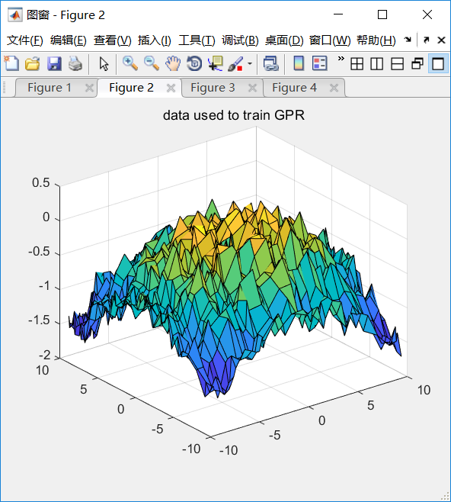

Fig 8 40×40随机选择的含噪声训练数据

（1）meanfunc=[ ]; covfunc={‘covSEiso’}; likfunc={‘likGauss’};

手动选择超参数hyp: ell=0.1; sf=10; sn=0.1

sum(abs(error(:)))=510.7762；sum(abs(s2(:)))=140.8202

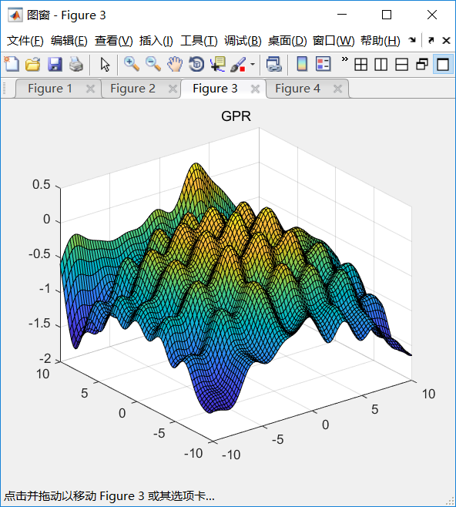 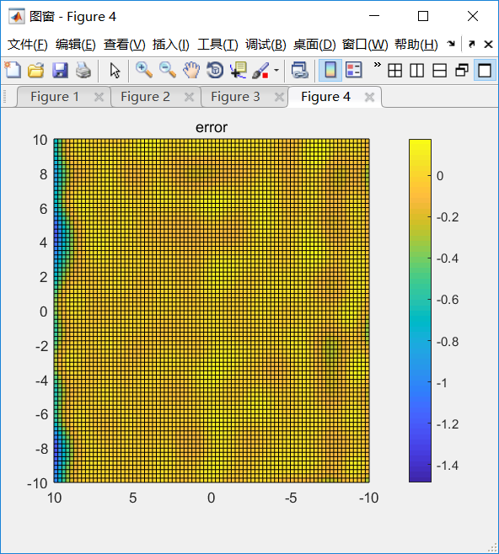

（a） (b)

Fig 9

（a）（b）分别为基于Fig 8与条件（1）的重建效果图和误差图

（2）meanfunc=[ ]; covfunc={‘covSEiso’}; likfunc={‘likGauss’};

GA遗传算法优化超参数hyp: ell= 0.110427174975562; sf=19.1599521016618; sn= 0.301924731182796;

sum(abs(s2(:)))=140.820170860827

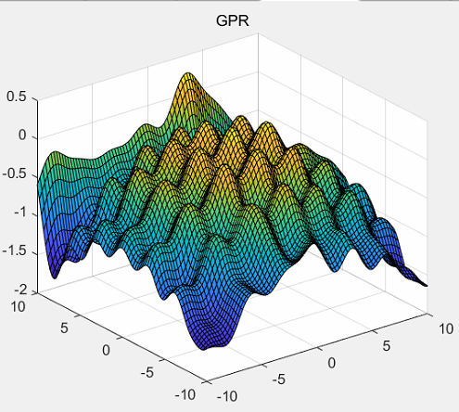 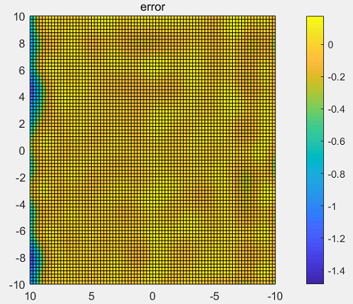

（a） (b)

Fig 10

（a）（b）分别为基于Fig 8与条件（2）的重建效果图和误差图

在本组实验中，GA算法寻优得到的超参数初值重建效果与手动选择的初值得到的效果相同，没有得到更好的重建精度。

当用于训练的含噪声数据点从50×50减少到40×40，可以看到SEiso在边缘区域误差较大。

# 微球阵列与抛物面的复合曲面重建

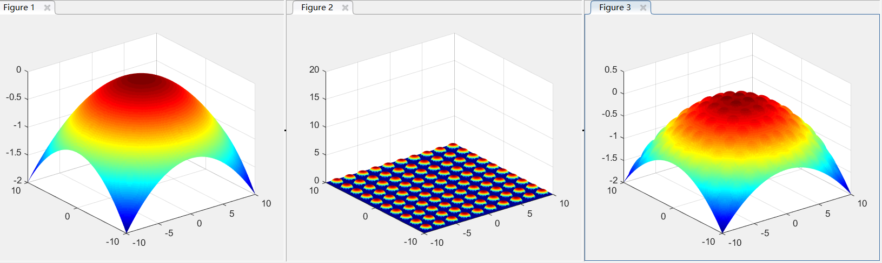

Fig _ 微球阵列与抛物面的理想复合目标曲面

其中，为微球阵列的中心位置，R=0.8mm，分别表示微球的半径和高度。

2.1无噪声

2.1.1训练点个数为50×50

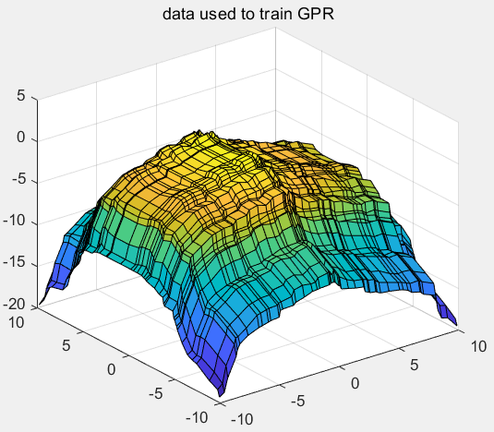

Fig _ 50×50随机选择的无噪声训练数据

meanfunc={'meanPoly',2}; covfunc={'covPER','iso',{@covSEiso}}; likfunc='likGauss';

手动选择超参数hyp: hyp1.mean=[1;1;1;1];

ell=0.1; sf=10; sn=0.1; hyp1.cov=log([ell;sf]); hyp1.lik=log(sn);

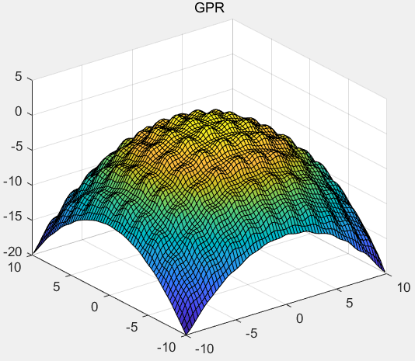 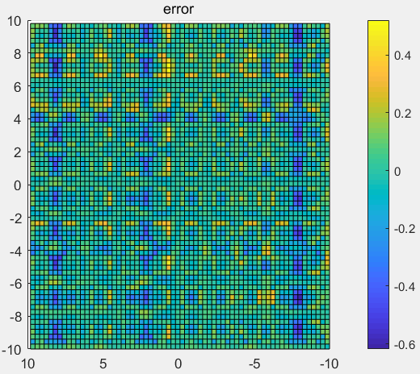

# 金字塔阵列与抛物面的复合曲面重建

Fig _ 金字塔阵列与抛物面的理想复合目标曲面

金字塔的高度和宽度为1mm和1.6mm。

3.1无噪声

# 梯形台阵列与抛物面的复合曲面重建

Fig _ 梯形台阵列与抛物面的理想复合目标曲面

梯形台的高度和宽度分别为0.5mm和1.6mm。

4.1无噪声

# 旋转对称面与抛物面的复合曲面重建

Fig _ 旋转对称面与抛物面的理想复合目标曲面

5.1无噪声

1.1.1估计背景亮度和前景亮度，确定激光条纹宽度

3.3.4.1 主函数算法流程图